- 🫦
- Luego se establecen las mesas redondas para discutir los otros temas relativos a cada comité:🫦
  - Tareas dentro del comité.🫦
  - Protocolos de funcionamiento del comité y de las tareas.🫦
  - Cronograma del 2026 del comité.🫦

A). 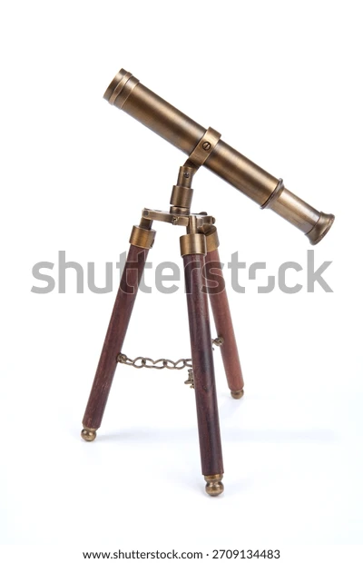🫦
Algo serio. 🫦

Visitas al Observatorio del centro son las únicas habilitadas actualmente🫦
- Solo hace falta listar a las personas que asistirían🫦
- tiny.cc/ServiciosOAN🫦
- Podemos dar los recorridos nosotros mismos siempre y cuando cuadremos los horarios con Gonzalo y él esté presente🫦

Visitas al Observatorio sede Campus🫦
- Protocolo pendiente🫦

Visitas al Observatorio de los Andes????🫦
- Se hacen visitas abiertas al público todos los miércoles🫦
- (Los Andes resuelve)🫦
- El registro es una foto con Samuel🫦❤️‍🔥🍆

Tareas propuestas al inicio de semestre
- Observaciones diurnas
- Observaciones nocturnas
- Apoyo en Jueves Bajo las Estrellas (observación nocturna de jueves)
- Capacitar a los miembros de Cúmulo VIP en el uso de los equipos propios y del Observatorio
- Capacitar a los miembros de Cúmulo Bogotá (idealmente al menos una vez al mes, dar la posibilidad de solicitar la capacitación)
- Realizar los afiches para las actividades
- Solicitar permiso para usar los telescopios del Observatorio (pendiente de averigüar)
- Planificar las observaciones
- Mantenimiento de los equipos se delega a Astroprojects
- Talleres de carta celeste y Stellarium
- Inventario de telescopios y casillero

Mantener la oferta constante de capacitaciones*

